**МУНИЦИПАЛЬНОЕ КАЗЕННОЕ ДОШКОЛЬНОЕ**

**ОБРАЗОВАТЕЛЬНОЕ УЧРЕЖДЕНИЕ**

**д/с «Солнышко» с. Цветочное**

**Белогорского района Республики Крым**

**Познавательное развлечение по правилам безопасности дорожного движения на тему:**

**« Веселый светофор»**

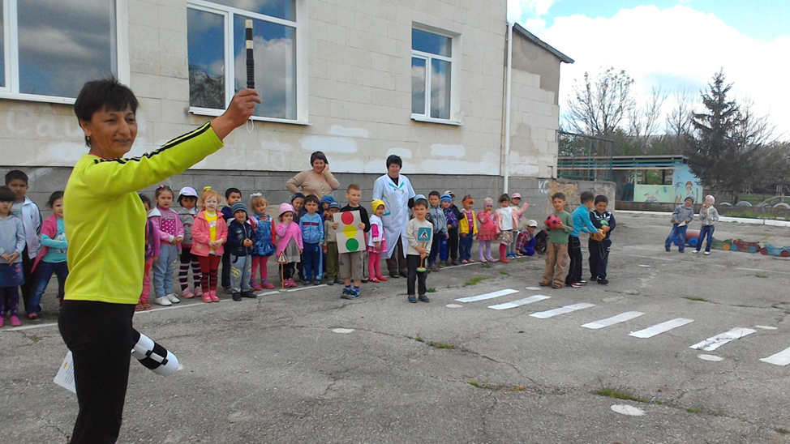

**2015 год.**

Задачи:

**1. Обучающие**: формировать ориентировку в пространстве; закрепить знание детей о правилах дорожного движения в форме игровой деятельности; закрепить умение закрепить знакомые дорожные знаки, регламентирующие движение пешеходов, а так же значение сигналов светофора.

**2. Развивающие**: развивать наблюдательность, быстроту, реакцию движений;

развивать эмоциональную сферу личности ребенка, в том числе работать в команде.

**3. Воспитательные:** воспитывать у ребенка самодисциплину, культуру поведения на улице, умение организовывать себя и свое время.

**II . Методические приемы:** рассматривание дорожных знаков, беседа, художественное слово, указания, пояснения, самостоятельная деятельность, развитие находчивости и активности, физкультминутка, убеждения, поощрения.

**III. Словарная работа:** предупреждающие, запрещающие, информационно-указательные, предписывающие знаки.

**IV . Предварительная работа:** чтение художественной литературы, экскурсия к проезжей перекрестку части, рассматривание и рисование дорожных знаков, ситуаций, заучивание стихов, загадок, подвижные и с\р игры, изучение знаков.

**V . Индивидуальная работа:** помощь затрудняющимся детям. В выборе изображения знаков и выборе изобразительных материалов.

**VI . Интеграция с другими видами деятельности:** математика и логическое мышление, рисование и развитие речи.

**Ход игры:**

**Воспитатель:**

- Здравствуйте, дорогие ребята! Мы рады видеть вас на нашем празднике, который мы посвятили дорожным знакам и правилам дорожного движения.

Воспитатель загадывает загадку:

Он идет по тротуару,

Любит зебру-переход,

И шагает по обочине,

Кто же это? (пешеход).

**Воспитатель:**

- Ребята, а мы с вами являемся пешеходами? (ответы детей). Хорошо. А что же такое машины? (транспорт).

- Молодцы, отгадайте, пожалуйста, еще одну загадку:

У полоски перехода,

На обочине дороги,

Зверь трехглавый, одноногий,

Неизвестной нам породы

Разноцветными глазами

Разговаривает с нами.

Как посмотрит красным глазом

Остановятся все сразу.

А зеленым подмигнет -

И машины и народ

Отправляются вперед. (светофор)

(ответы детей)

**Воспитатель:**

- Правильно, светофор. Ребята а вы не хотите поиграть в игру? (Да) .Давайте с вами превратимся в светофор, разделимся на три команды и каждая команда будет означать свет светофора:

Красные :

- Если свет зажегся красный – значит двигаться опасно !

Желтые:

- Желтый цвет предупрежденье:

«Жди сигнала для движенья!»

Зеленые:

- Свет зеленый говорит:

«Пешеходам путь открыт».

**Воспитатель:** Хорошо. Вот и познакомились! Игра начинается.

1 задание на скорость.

«Веселое автопульти»- дети должны назвать виды транспорта, на которых

путешествовали сказочные герои.

А) На чем ехал Емеля к царю во дворец?(печка)

Б) Любимый вид транспорта кота Леопольда? (велосипед)

В) Чем смазывал моторчик Карлсон? (вареньем)

Г) Какой подарок сделали родители дяди Федора почтальону Печкину.(велосипед)

Д) Во что превратила добрая фея тыкву для Золушки? (карету)

Е) На чем летал Алладин? (ковер-самолет)

Ж) На чем катался Кай из сказки снежная королева? (санки)

З) Личный транспорт Бабы Яги(ступа).

Жури подсчитывает очки.

2 задание. « Умники и умницы».

Каждая команда отвечает поочередно на вопросы:

А) Как называют людей идущих по улице? (пешеходы)

Б) По какой части улицы должны ходить пешеходы? (тротуар)

В) По какой стороне тротуара должны ходить пешеходы? (по правой)

Г) В каком месте нужно переходить дорогу? (на пешеходных переходах)

Д) С кем детям дошкольного возраста можно переходить дорогу? (со взрослыми)

Е) Где можно играть детям? (во дворе на игровой площадке)

Ж) Почему нельзя играть на дороге? (что бы не сбили машины).

З) Пpo кого или что говорят - главный командир на дороге? (светофор)

И) Какие помощники есть у водителей и пешеходов? (дорожные знаки)

К) Где ожидают пассажиры автобус? (остановка)

Л) С какой стороны нужно обходить автобус? (сзади)

М) Дом для автомобилей? (гараж)

Н) Место посадки и высадки пассажиров? (остановка)

О) Безбилетный пассажир?(кто не платит за проезд)

П) Какой знак говорит , что скоро можно покушать? (знак сервиса - пункт питания)

3-е задание: «Зажги светофор».

Раздается рисунок каждой команде. Дети решают, каким цветом надо закрасить сигнал светофора, исходя из ситуации. (засчитывается верный ответ). (под музыку)

**Физ. Минутка.**

**Воспитатель:**

- А теперь отдохнем. Я буду показывать разные сигналы светофора, а вы должны выполнять следующее:

- красный - стоять на месте!

- желтый - хлопать в ладоши!

- зеленый - шагать на месте!

4-е задание. « Домашнее задание». (придумай свой дорожный знак).

5-е задание. «Дорожные знаки».

**Воспитатель:**

– Ребята, а что кроме светофоров помогает пешеходам и водителям ориентироваться на дорогах и улицах. (дорожные знаки)

**Воспитатель:**

6-е задание: Загадки (на скорость)

1. Тихо ехать нас обяжет

Поворот вблизи покажет

И напомнит, что и как.

Вам в пути...(дорожный знак)

2.Дом на рельсах тут и тут

Всех уличит он в пять минут

Ты садись и не зевай, отправляется...(трамвай)

3. Что за зебра на дороге?

Все стоят разинув рот.

Ждут, когда мигнет зеленый,

Значит это ...(переход)

4. Пьет бензин , как молоко,

может бегать далеко.

Возит грузы и людей, ты знаком конечно с ней.

Обувь носит из резины, называется..(машина)

5. Объяснить надо запросто

буть ты юн или стар

проезжая часть - для транспорта,

для тебя... (тротуар)

6. Я знаток дорожных правил,

Я машину здесь поставил:

На стоянке у ограды

Отдыхать ей тоже надо (место стоянки).

7. Шли из сада мы домой

Видим знак на мостовой

Круг, в нутрии велосипед

Ничего другого нет. (велодорожка)

8. Подошли мы к мостовой

Знак висит над головой

человек шагает смело

По полоскам черно-белым. (пешеходный переход)

9. Я хочу спросить про знак,

Нарисован он вот так:

В треугольнике ребята

Со всех ног бегут куда-то. (осторожно дети).

10. В треугольнике ребята,

Человек стоит с лопатой,

Что-то роет, строит что-то

Здесь.. .(дорожные работы)

11. Что за знак дорожный:

красный крест на белом?

Днем и ночью можно

Обращаться смело!

Врач повяжет голову

Белою косынкою

И окажет первую

Помощь медицинскую. (Пункт медпомощи)

**Воспитатель:**

- Молодцы, ребята! Правила дорожного движения очень всем важны. Знать их должен каждый. Не нарушайте их и тогда у нас не будет несчастных случаев на дорогах и вы вырастите крепкими и здоровыми. Спасибо за игру.